Eskalationen
Eskalationen sind Ereignisse/ Benachrichtigungen von Gruppen die ausgelöst werden, wenn die Meldung oder der Auftrag einen bestimmten Status zu einem bestimmten Zeitpunkt nicht erreicht hat.
Dies ist ein Mittel um SL und KSL einzuhalten und um Vorwarnzeiten bei kritischen Ereignissen zu ermöglichen.
Abhängig von der Priorität, Gewerk und Gruppe ist es möglich nach X Stunden/Minuten die primäre Arbeitsgruppe (der AK oder Owner der Meldung, Handwerksguppe des Auftrags) oder die festzulegende Eskalationsgruppe ( z.B. Problemmanager) zu benachrichtigen.
Der Zusatz ab Zeitpunkt (4) bestimmt den Beginn des Zeitfensters ab wann die Bearbeitungszeit abgelaufen ist (Meldungsbeginn oder voraus. Bearbeitungsende).

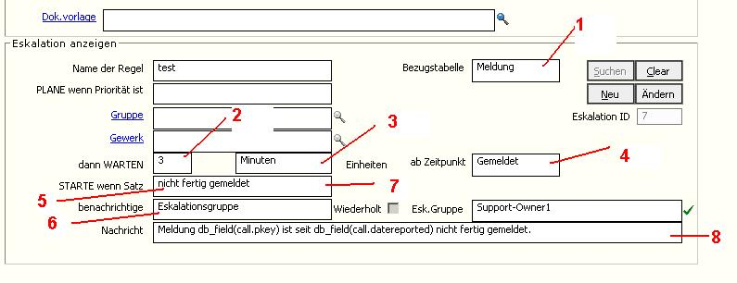

Die Eskalationsdatensätze benutzen folgendes Schema
1. Wenn eine Meldung (oder Auftrag) zu einer bestimmten Priorität, Gruppe und/ oder zu einem bestimmten Gewerk gehört,
2. dann warte eine definierte Zeit (2,3,4) und
3. benachrichtige eine Gruppe falls ein bestimmter Status nicht erreicht wurde

zu 1.:
Feld Bezugstabelle (1) legt fest auf welche Datensätze sich die Eskalationsregel bezieht
Meldung, Auftrag oder „keine“ um die Regel zu deaktivieren
PLANE wenn Priori tät ist legt fest für welche Priorität die Regel gilt. Ist das Feld leer, dann gilt sie für alle Prioritäten
Gruppe legt fest für welche Gruppe die Regel gilt, bei Meldungen ist das der AK bzw. Owner und beim Auftrag die Handwerksgruppe. Ist das Feld leer, dann gilt die Regel für alle Gruppen
Gewerk legt fest für welches Gewerk die Regel gilt, bei Aufträgen ist das Gewerk der Meldung gemeint. Leer bedeutet hier wieder alle Gewerke
zu 2.
Die Länge (2) des Intervalls (3) und der Zeitpunkt (4) ab wann gezählt wird ist fest zu legen.
Z.B. 1 Stunde ab Zeitpunkt „Gemeldet“ bedeutet 1 Stunde nach Meldungsbeginn wird der Datensatz eskaliert oder 30 Minuten ab Planzeit bedeutet 30 Minuten nach dem voraussichtlichen Bearbeitungsende wird eskaliert. Wiederholt bedeutet das der Datensatz im angegeben Intervall erneut eskaliert wird.

zu 3.
Der Datensatz wird eskaliert wenn er (5) entweder „nicht zugewiesen“, „Fehlgeroutet“, „nicht Angenommen“ oder „nicht fertig gemeldet“ ist
Das bedeutet die Gruppe (6) bekommt die Nachricht (8) zugesandt.
Mögliche Gruppen sind:
- primären Arbeitsgruppe – der aktuelle AK oder Owner der Meldung bzw. die Handwerksgruppe des Auftrags
- Eskalationsgruppe - die explizit angegebene Eskalationsgruppe
- Owner der Meldung – der Owner des betroffenden Auftrags

Der Nachrichtentext (8) kann die selben Schlüsselwörter, wie in den Aktionsregeln, beinhalten, also db_field(ALIAS.FELDNAME) z.B.
db_field(call.pkey) für die Meldungsnummer oder
db_field(task.taskno) für die Auftragsnummer

Die Art der Benachrichtigung (Signal(Alert), FAX, Email) wird in der Gruppenadministration festgelegt. Ein entsprechendes Stylesheet, wie bei den Aktionsregeln, kann man nicht hinterlegen, somit besteht die Email nur aus dem Nachrichtentext als Betreff und ein FAX nur aus der Nachricht!

Benachrichtigung einer Gruppe
Das Feld Nachricht durch(1) legt fest wie die Gruppe benachrichtigt werden soll

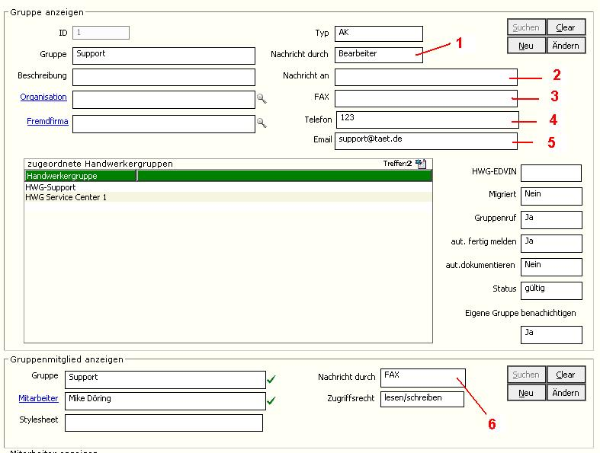
- Bearbeiter- jedes Gruppenmitglied wird über seinen individuellen Kanal (6) benachrichtigt (Signal, Email, Funkruf, FAX, Keine)
- Signal – Ein Alert wird an den angegeben Loginname (2) gesendet
- Email – Eine Email wird and die Adresse (5) bzw. (2) gesendet
- FAX – Ein FAX wird and die Nummer (3) bzw. (2) gesendet
- Funkruf- Eine SMS kann, falls der Kanal aktiv ist an die Nummer in (2) gesendet werden

Debugginginfos

Die zu eskalierenden Datensätze werden in der Systemtabelle qw_events gespeichert und jede Minute von einem Systemjob ausgewertet. Dabei werden alle Events, dessen Zeitstempel qw_when in der Vergangenheit liegen, ausgewertet und verschickt.
Ändert sich bei einer Meldung oder Auftrag der Status, die Priorität, voraus.Bearbeitungsende oder die Arbeitsgruppe, dann werden alle zukünftig zu eskalierenden Datensätze in der Tabelle qw_events gelöscht und gegebenenfalls neue gemäß der Eskalationsregeln angelegt.

Spalte | Bedeutung
qw_when | Zeitpunkt der geplanten Eskalation
workgroupkey | Primärschlüssel der zu benachtigenden Gruppe
tablename | Bezugstabelle Meldung (call) oder Auftrag (task)
tablekey | Primärschlüssel (pkey) des zu eskalierenden Datensatzes. Achtung: es ist die Meldungsnummer aber nicht die Auftragsnummer (taskno)
message | die Nachricht
repeatinterval | Zeitintervall wann die Nachricht erneut eskaliert wird in Minuten

